Beth yw Canolfan Gwirfoddoli a beth mae’n ei wneud yng Nghymru?

Trosolwg

Mae’r dudalen hon wedi’i chynllunio i roi trosolwg o rôl canolfan gwirfoddoli yng Nghymru

Ar y dudalen hon

- Beth yw canolfan gwirfoddoli?
- Beth mae canolfannau gwirfoddoli yn ei wneud?
- Eisiau gweithio gyda chanolfannau gwirfoddoli yng nghymru?

Beth yw canolfan gwirfoddoli?



Mae Canolfan Gwirfoddoli yn ganolfan leol o arbenigedd gwirfoddoli sy’n cysylltu unigolion sydd eisiau gwirfoddoli gyda mudiadau sydd angen cefnogaeth. Mae’r Ganolfan Gwirfoddoli yn galluogi gwirfoddoli lleol diogel, â chymorth ac yn gynaliadwy trwy ddarparu cyngor, arweiniad, datblygiad o ansawdd uchel a chyfeirio at fudiadau a darparu cymorth wedi’i deilwra i’r rhai a hoffai roi o’u hamser drwy wirfoddoli.

Mae Canolfan Gwirfoddoli ym mhob sir yng Nghymru ac maent yn gweithredu fel ‘siop un stop’ ar gyfer popeth sy’n gysylltiedig â gwirfoddoli.

Cysylltwch â Chanolfan Gwirfoddoli leol nawr

Mae’r Canolfannau Gwirfoddoli hyn fel arfer yn rhan o fudiad o’r enw Cyngor Gwirfoddol Sirol (CGS). Ynghyd â chorff cenedlaethol Cyngor Gweithredu Gwirfoddol Cymru (CGGC), maent yn ffurfio rhwydwaith o’r enw Cymorth Trydydd Sector Cymru (CTSC). Mae’r rhwydwaith unigryw a phwerus hwn yn gweithio ledled Cymru i ddarparu cymorth cyfannol i’r sector gwirfoddol, gan gynnwys diogelu, llywodraethu, cyllid cynaliadwy, ymgysylltu a dylanwadu.

Beth mae canolfannau gwirfoddoli yng nghymru yn ei wneud?

Nod y Canolfannau Gwirfoddoli yw galluogi mwy o bobl a chymunedau yng Nghymru i elwa ar wirfoddoli drwy ddarparu cymorth ar lefel leol ar gyfer gwirfoddoli, i wirfoddolwyr unigol ac ar gyfer mudiadau sy’n cynnwys gwirfoddolwyr. Mae ganddynt chwe swyddogaeth graidd:

- Cymorth wedi’i deilwra i wirfoddoli (gelwir hyn hefyd yn ‘froceriaeth wirfoddolwr’)
- Datblygu cyfleoedd gwirfoddoli
- Datblygu arferion da
- Hyrwyddo a dathlu gwirfoddoli
- Datblygu gwirfoddoli yn strategol
- Polisi ac ymgyrchu

Cymorth wedi’i deilwra ar gyfer gwirfoddoli

Mae Canolfannau Gwirfoddoli:

- Yn darparu gwasanaeth cyngor ac arweiniad gwirfoddoli, gan ddefnyddio deallusrwydd lleol i alluogi darpar wirfoddolwyr i ddod o hyd i gyfleoedd sy’n addas iddyn nhw
- Yn gallu arwain darpar wirfoddolwyr at ystod o lwyfannau digidol fel Gwirfoddoli Cymru, lle gall unigolion gael mynediad at rolau gwirfoddoli presennol
- Yn galluogi darpar wirfoddolwyr i ddod o hyd i wirfoddoli (gan gynnwys rolau ymddiriedolwyr) sy’n bodloni eu dyheadau, eu cymhellion a’u hargaeledd, ni waeth beth fo’u hoedran, gofynion cymorth neu allu

Datblygu cyfleoedd gwirfoddoli

Mae Canolfannau Gwirfoddoli:

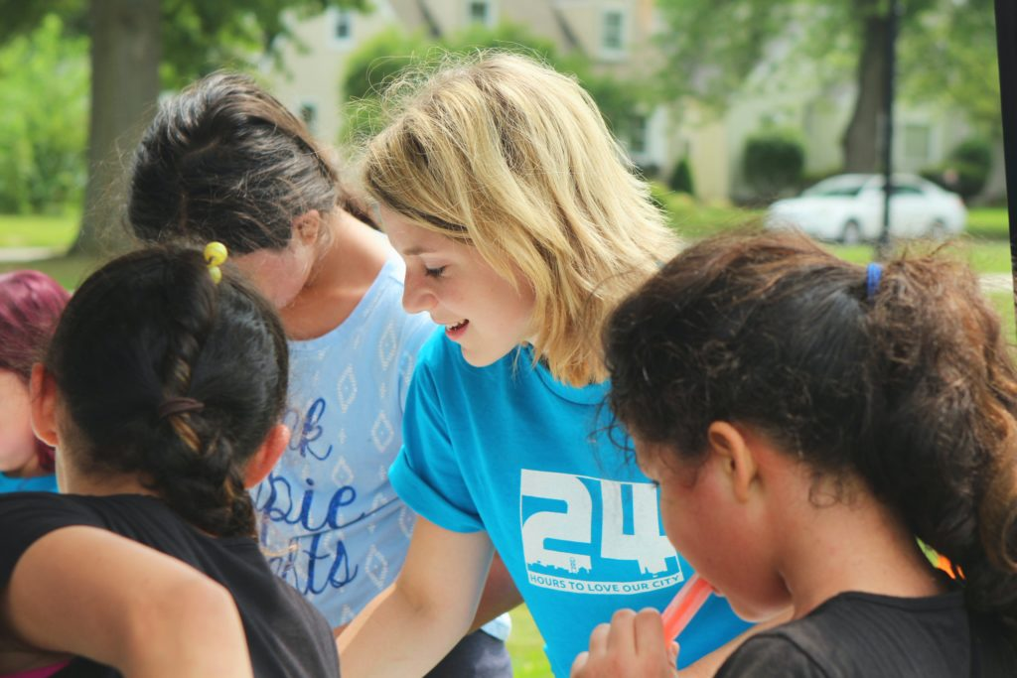

- Yn gweithio mewn partneriaeth agos â mudiadau statudol, y sector preifat a’r trydydd sector, gan gynnwys grwpiau cymunedol a grwpiau ffydd, i ddatblygu cyfleoedd gwirfoddoli lleol.
- Yn deall y potensial a gynigir gan gymunedau lleol a gweithio gyda nhw i wireddu’r potensial hwn trwy wirfoddoli.
- Yn hyrwyddo gwirfoddoli cyffredinol ac anffurfiol o fewn y gymuned, yn ogystal ag annog ystod eang o rolau gwirfoddol o fewn mudiadau, gan gynnwys ymddiriedolaethau.
- Yn ystyried buddion grwpiau penodol sy’n wynebu rhwystrau rhag gwirfoddoli wrth ddatblygu cyfleoedd.
- Yn gweithio gyda mudiadau i sicrhau eu bod yn ymwybodol o gyllid a all gefnogi’r gwaith o ddatblygu cyfleoedd gwirfoddoli, fel Grantiau Gwirfoddoli Cymru
- Yn gweinyddu’r Grantiau Lleol a Arweinir gan Ieuenctid sy’n galluogi prosiectau gweithredu cymdeithasol a gwirfoddoli dan arweiniad ieuenctid

Datblygu arferion da

- Hyrwyddo arfer da wrth weithio gyda gwirfoddolwyr i bob mudiad sy’n ymwneud â gwirfoddolwyr.
- Darparu cymorth datblygu arferion da un-i-un i sicrhau bod mudiadau’n gallu darparu gwirfoddoli diogel, â chymorth ac sy’n gynaliadwy
- Trefnu hyfforddiant ac achrediad ar gyfer darpar wirfoddolwyr, gwirfoddolwyr, rheolwyr gwirfoddolwyr a’r seilwaith gwirfoddoli.
- Hyrwyddo, ac yn aml yn cynnal cyfleoedd rhwydweithio i reolwyr gwirfoddol gymryd rhan mewn dysgu a chymorth gan gymheiriaid.
- Hyrwyddo a chefnogi’r gwaith o gyflawni safonau ansawdd y DU, Buddsoddi mewn Gwirfoddolwyr yng Nghymru.

Hyrwyddo a dathlu gwirfoddoli

Mae Canolfannau Gwirfoddoli:

- Yn ysgogi ac yn annog diddordeb lleol mewn gwirfoddoli a gweithgaredd cymunedol, gan gynnwys trwy ddigwyddiadau ac ymgyrchoedd lleol, rhanbarthol a chenedlaethol.
- Yn dathlu gwirfoddolwyr a gwirfoddoli, er enghraifft trwy eu cyfranogiad yn yr Wythnos Wirfoddolwyr flynyddol
- Yn rheoli a hyrwyddo’r brand ‘Gwirfoddoli Cymru’ ar gyfer gwirfoddoli yng Nghymru

Datblygu gwirfoddoli’n strategol, gan gynnwys polisi ac ymgyrchu

Fel yr arbenigwyr lleol ar wirfoddoli, mae Canolfannau Gwirfoddoli yn adrodd am dueddiadau a mewnwelediadau lleol i lywio a llunio meddwl a chynllunio strategol ar lefel ranbarthol a chenedlaethol trwy’r Rhwydwaith Ymarferwyr Gwirfoddoli (VPN) a thrwy ddulliau eraill. Trwy’r mecanweithiau hyn, mae gan y seilwaith lais cryf ar y cyd sy’n galluogi dylanwadu ar bolisi ac ymgyrchu ar y cyd.

Mae Canolfannau Gwirfoddoli:

- Yn nodi, cychwyn ac yn ymateb i gynigion neu ddeddfwriaeth a allai effeithio ar wirfoddoli.
- Yn arwain a/neu gymryd rhan mewn ymgyrchoedd am faterion sy’n effeithio ar wirfoddolwyr neu wirfoddoli.
- Yn ymgyrchu’n rhagweithiol dros fwy o werthfawrogiad a dealltwriaeth o wirfoddoli a hinsawdd gynyddol gyfeillgar i wirfoddolwyr.
- Yn cael eu cynrychioli ar Rwydwaith Gwirfoddoli Cymru, sy’n llais cenedlaethol ar gyfer dylanwadu ar bolisi ac arferion mewn gwirfoddoli.

Y tu hwnt i’r swyddogaethau craidd – Yn ogystal â’r swyddogaethau craidd hyn, mae Canolfannau Gwirfoddoli yn derbyn cyllid, o bryd i’w gilydd i ymgymryd â phrosiectau ychwanegol sy’n aml yn gyfyngedig o ran amser sy’n darparu etifeddiaeth o ddysgu, arfer da neu ganlyniadau buddiol eraill ar gyfer gwirfoddoli.

Eisiau gweithio gyda chanolfannau gwirfoddoli yng nghymru?

Nawr bod gennych well dealltwriaeth o rôl canolfan wirfoddoli yng Nghymru, byddem wrth ein bodd yn clywed gennych am sut y gallwn weithio gyda’n gilydd. I gyrraedd Canolfan Wirfoddoli leol, defnyddiwch y ddolen isod, neu os hoffech weithio gyda’r holl Ganolfannau Gwirfoddoli gallwch gysylltu â ni isod.

Dewch o hyd i’ch Canolfan Wirfoddoli leol yng Nghymru

